**Variable et méthodes d’instance, de classe, constante**

**Variable d’instance :** est une variable qui appartient a un objet en particulier (une instance) : chaque objet a sa valeur qui n’est pas partagé avec les autres instance (objet du même type)

|  |
| --- |
| cercle1 : Cercle |
| rayon=5.6 |

Ex :

**Variable de classe** : une variable partagée, utilisée par toutes les instances d’une classe

* Sa valeur est accessible par toutes les instances de la classe.
* Si sa valeur change, ce changement affectera toutes ces instances.

|  |
| --- |
| Cercle |
| -rayon : double  -**nbrCercles : int** |
| + Cercle (rayon : double)  + Cercle ()  + calculerAire() : double  + toString() : String |

* **En UML : souligné ; en Java : static**

**Si on créé 3 instance cercle alors nbrCercles =3, en représentation mémoire on le mets quand même de cette façon :**

|  |
| --- |
| **3** |

nbrCercles :

**Méthode d’instance**: message envoyé à un objet donné

**Ex cercle1.calculerAire()**

**Méthode de classe :** une méthode qui ne concerne pas un objet en particulier mais toute la classe, elle sera appelé sur la classe NomDeClasse.nomDeMethode()

Exemples :

* Math.random() → renvoie un nombre aléatoire
* Math.abs(nombre) → renvoie la valeur absolue de nombre

**En UML : souligné ; en Java : static**

Cela donnera donc ça en UML et représentation mémoire

-

rayon : double

+

getNbrCercles

:

()

int

calculerAire() : double

+

-

nbrCercles

:

int

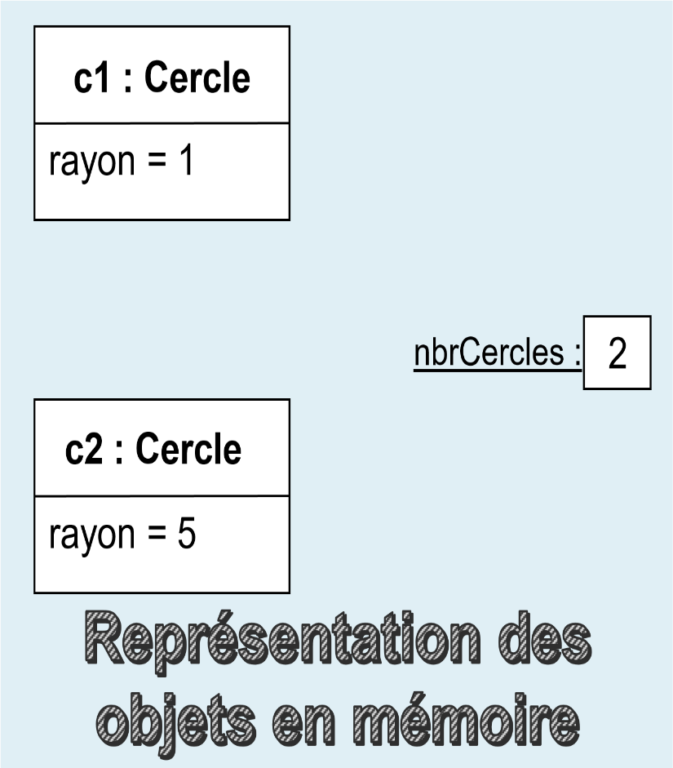

**Cercle**

**Les constantes :** une constante est une variable dont la valeur ne changera jamais

**Pour la définir en java on met final static et en UML MAJUSCULES ET SOULIGNé**

**Ex java** : **final static double PI = 3.141592;**

|  |
| --- |
| Cercle |
| -rayon : double  -nbrCercles : int  -PI : double |
| +Cercle (rayon : double)  + calculerAire () : double  +getNbrCercles () : int |

**Ex UML :**

**Dans un contexte Static on peut faire appel que a des variables static**

**Dans un contexte d’instance on peut faire appel au 2**